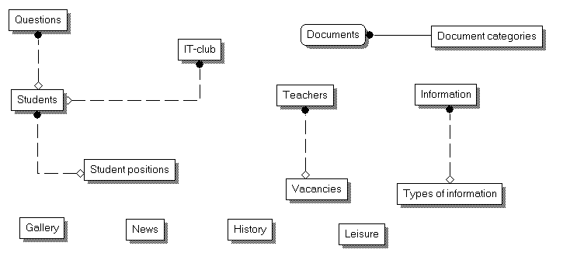

Student positions – должности студентов (старосты, профгруппорги, аспиранты и докторанты). Контактная информация будет взята из таблицы Students, в зависимости от категории.

Document categories – категории документов, которые грузятся на сервер (образовательные программы, учебные документы, учебные материалы, расписание. Если олимпиады будут выкладываться в виде документов, то записи о них также будут попадать в таблицу Documents)

Types of information – есть информация для преподавателей и для абитуриентов. Эти объявления попадают в таблицу Information и в зависимости от категории отображаться на разных страницах сайта. Если олимпиады будут выкладываться в виде текстовой информации, то запись о них будет в таблице Information с соответствующей категорией.